绿屿叠院一一立体森林人居新地标

地下空间开发利用计算书

1 项目概况
项目名称： 绿屿叠院一一立体森林人居新地标
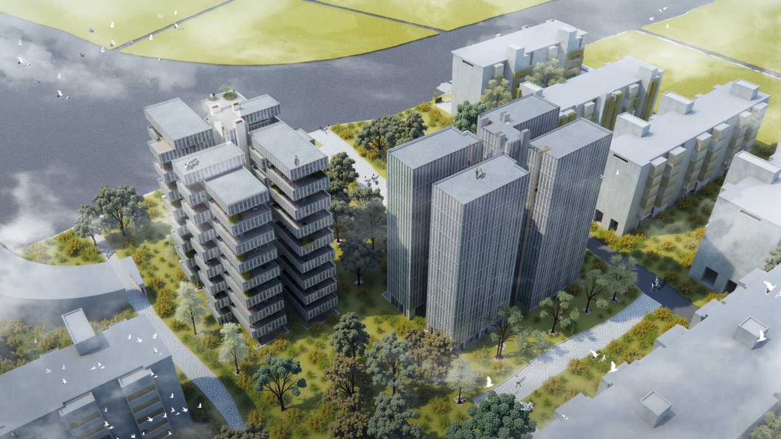
项目位于长春市万豪城（洋浦大街—吉林大路交叉口）路。该项目总用地面积为27936平方米，建筑面积为40295平方米。

项目效果图

2 标准要求
《绿色建筑评价标准》GB/T 50378-2019（2024年版）第7.2.2 条明确要求：
合理开发利用地下空间，评价总分值为12分，根据地下空间开发利用指标，按表7.2.2的规则评分。

表7.2.2 地下空间开发利用指标评分规则

建筑类型 | 地下空间开发利用指标 |  | 得分
居住建筑 | 地下建筑面积与地上建筑面积的比率Rr  地下一层建筑面积与总用地面积的比率Rp | 5%≤Rr＜20% | 5
居住建筑 | 地下建筑面积与地上建筑面积的比率Rr  地下一层建筑面积与总用地面积的比率Rp | Rr≥20% | 7
居住建筑 | 地下建筑面积与地上建筑面积的比率Rr  地下一层建筑面积与总用地面积的比率Rp | Rr≥35%且Rp＜60% | 12
公共建筑 | 地下建筑面积与总用地面积的比率Rp1  地下一层建筑面积与总用地面积的比率Rp | Rp1≥0.5 | 5
公共建筑 | 地下建筑面积与总用地面积的比率Rp1  地下一层建筑面积与总用地面积的比率Rp | Rp1≥0.7且Rp＜70% | 7
公共建筑 | 地下建筑面积与总用地面积的比率Rp1  地下一层建筑面积与总用地面积的比率Rp | Rp1≥1.0且Rp＜60% | 12

3 计算
地上建筑面积： 40227.84㎡

地下建筑面积： 67.16㎡

Rp1=地下建筑面积/地上建筑面积

= 67.16/40227.84 =0.00166

地下一层建筑面积： 67.16㎡

总用地面积： 27936㎡

Rp=地下一层建筑面积/总用地面积

= 67.16/40295 = 0.00166

4 结论
经验算，地下建筑面积与地上建筑面积的比率Rp1为0.0016；地下一层建筑面积与总用地面积的比率Rp为0.0016；满足规范要求，得12分。

